使用MathSciNet“搜索建议”功能更精准地检索作者及期刊
MathSciNet数据库的易用性、安全性一直在持续优化，目前全站支持HTTPS，让读者使用数据库更安全；近期，MathSciNet的部分搜索功能做了改进：作者搜索、杂志搜索已支持搜索建议（Suggestion），让读者更方便的利用资源。进入MathSciNet首页后点击作者（Author）或杂志（Publications）标签即可体验，截图如下：
- 作者搜索
如搜索 Deligne Pierre，可输入"deli" 或 "pie* d*"，在搜索框下方会提示10条最相关的作者，此时用鼠标点击或用键盘上下箭头建选择作者即可。
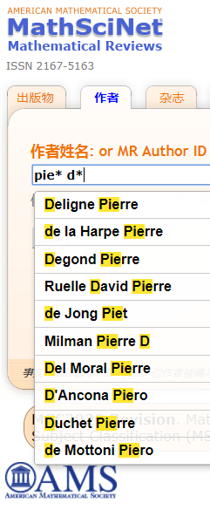
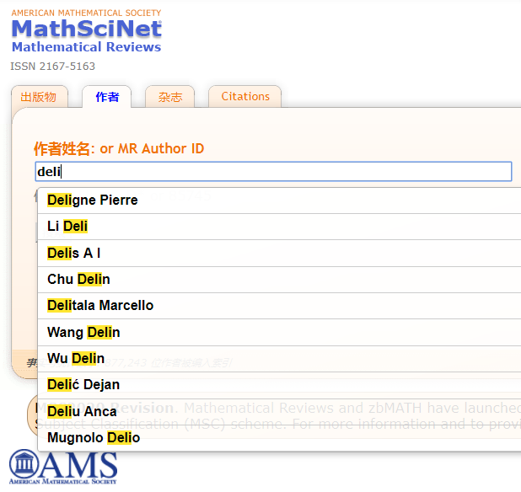

MathSciNet的作者搜索有一定的容错能力，比如输入“scheolze perter ”这个错误的名字，系统同样可将正确的最相关的作者姓名"Scholze Peter"返回。
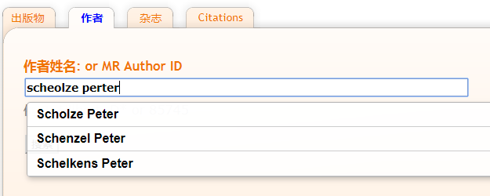
- 杂志搜索
MathSciNet搜索经济相关的期刊，可输入"econ"，搜索框下方会返回最相关的10种期刊的期刊名与ISSN号，同样用用鼠标点击或用键盘上下箭头建选择作者即可。
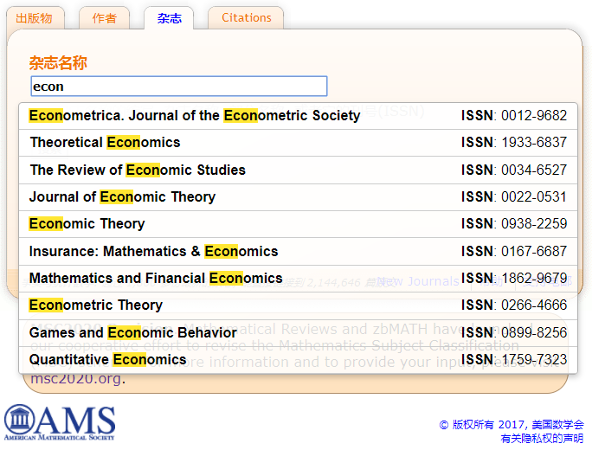
也可以输入期刊字头来检索，如输入"j d e" ，即可检索到Journal of Differential Equations，如下图。
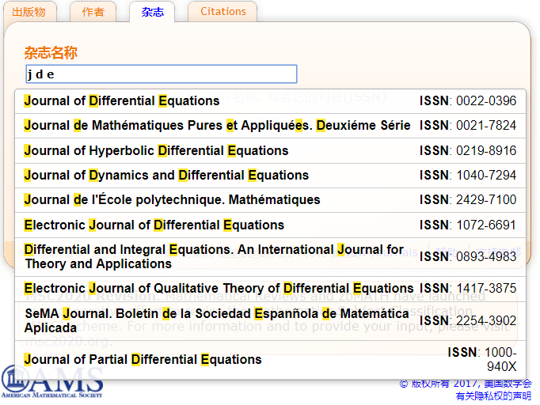
访问MathSciNet立即体验!
https://mathscinet.ams.org
MathSciNet的其他功能仍在持续改进，也欢迎您把使用MathSciNet过程中遇到的问题或建议反馈给我们，联系信息：ams@libstage.com，或致电010-67047164/18611837448。

